Потєхіна Катерина Іванівна, бібліотекар Хрущівського навчально-виховного комплексу «загальноосвітня школа І-ІІІ ступенів – дошкільний навчальний заклад» Золотоніської районної ради
Кестеля Ірина Іванівна, педагог-організатор Хрущівського навчально-виховного комплексу «загальноосвітня школа І-ІІІ ступенів – дошкільний навчальний заклад» Золотоніської районної ради

Бібліотека за здоровий спосіб життя

«В МАЙБУТНЄ – ЗДОРОВИМИ!»

Тип проекту:
За метою проектної діяльності – творчий
За змістом – міжпредметний
За місцем у дидактичному процесі - поточний
За кількістю учасників – колективний
За характером керування - безпосередньо-керований
За тривалістю – короткотривалий
За характером контактів – зовнішній
Учасники: учні 5 – 11 класів, вчителі школи.
Тематика здорового способу життя у наш час набула ще більшої актуальності в зв’язку з вживання алкоголю, тютюну та наркотиків серед підлітків. Останні статистичні дані просто б’ють на сполох. За офіційною статистикою в Україні щороку від хвороб пов'язаних з курінням помирає 120 тисяч чоловік та 40 тисяч від алкоголю.
Згідно з результатами дослідження Українського інституту соціальних досліджень - 63% дівчат і хлопців у віці 15-16 років мають досвід куріння, 91% - вживання алкоголю, 14% - вживання марихуани або гашишу. Разом з тим тільки 22% підлітків мають правильні знання про шляхи інфікування ВІЛ.
Як показують останні дослідження ВООЗ, Україна займає перше місце в світі по вживанню алкоголю серед дітей та молоді. 40% дітей у віці від 14 до 18 років вже залучені до систематичного вживання алкоголю, заборона ж продавати алкогольні «напої» особам віком до 18 років існує лише на папері. Армія алкогольних та тютюнових наркоманів постійно поповнюється, одурманюючі суміші невпинно поглинають нові покоління.
Мета проекту: сформувати у молоді практичні уміння і навички ведення здорового способу життя як основи їх самореалізації у суспільстві.
Завдання проекту:
- Створити виховний простір для зміцнення здоров’я дитини як найвищої цінності суспільства і держави.
- Забезпечити реалізацію умов для розвитку фізичного, психічного, духовного, соціального потенціалу особистості школяра.
- Сформувати в учасників педагогічного процесу життєві компетентності ведення здорового способу життя через впровадження інноваційних педагогічних, технологій, форм та методів у практику роботи шкіл.
- Здійснювати моніторинг ефективності рівня фізичної культури та здоров’я учнів.
Опис проекту:
Проект «Ми за здоровий спосіб життя» спрямований на реалізацію мети формування в учнівської молоді практичних умінь і навичок ведення здорового способу життя як основи її самореалізації у суспільстві.
Автор вважає, що виконати поставлені в проекті завдання можливо через чітке планування всіх етапів роботинад проектом та систему відповідних заходів, а саме:
теоретичну підготовку учасників проекту, зацікавленість учнівпроектом, навчання й набуття учнями досвіду активної діяльності, прогнозування наслідків діяльності, визначення плану дій, спрямованих на вирішення проблеми, пошук можливих шляхів фінансування, матеріальної підтримки. Під час практичного етапу важливим є реалізаціяплану дій, спрямованих на вирішення проблеми.
Очікувані результати:
1. Зміниться ставлення школяра до себе як найвищої цінності, здатної вести здоровий спосіб життя.
2.Сформуються уміння і навички практичного застосування набутих знань.
3.Утвориться простір, що сприятиме саморозвитку й самореалізації життєвих компетентностей вчителя й учня.
4.Підвищиться рівень взаємодії шкільного колективу.
Етапи впровадження:
Етап | Діяльність | Термін | Хтовиконує | Ресурси
1.  Підготовчий  ……. | Вибір та обговорення теми. Визначення мети, завдань | Жовтень | Творча група  Педагог-організатор  Бібліотекар | Програма.  Ручки, папір,  Комп’ютер
 | Опис проекту ,етапів, створеннямоделі | Жовтень | Творча група учнівськіий актив класні керівники.  Бібліотекар | Ручки, папір,
 | Експертиза (вибір методик, засобів) | Жовтень | Творча група, учнівський актив, класні керівники. | Програма.  Ручки, папір,  Інтернет
2  Організаційний | Розподілучасників на групи.  Розподілобов’язків у кожнійгрупі | Жовтень | Творча група,  класні керівники | Кабінет.  Канцтовари (папір, ручки)
 | Складання плану діяльності та завданькожноїгрупи | Жовтень | Творча група,  класні керівники  бібліотекар | Кабінет.  Канцтовари (папір, ручки)
 | Теоретична підготовкаучасників проекту. | Жовтень | Авторський колектив, учнівське самоврядування  Адміністрація школи | Кабінет.  Канцтовари (папір, ручки), план проекту
 | Складаннявхідної і вихідноїанкетидіагностування. Підготовкапотрібнихматералів та засобів. | Жовтень | Творча група, учнівське самоврядвання | Ручки, папір,  Інтернет
3.  Діяльнісний  …….. | Проведенняопитування, анкетуваннясередшколярів про їхнєставлення до проблеми. Обробкарезультатів | Листопад | Творча група,, учнівські колективи,  класні керівники | Ручки, папір,
 | Круглийстіл за участюмедиків , працівниківправоохороннихорганів, соціальнихслужб,священнослужителя. | Листопад | Учнівські колективи, творча група, адміністрація школи, запрошені | Актовий зал, мультимедійна установка
 | .Зустріч з відомим земляком – заслужениммайстром спорту по спортивнійходьбіУдовиченкомІгорем | Листопад | Творча група, учнівські колективи, адміністрація школи, запрошена спортсменка. | Актовий зал
 | Створення та розповсюдженнялистівок з пропагандиздорового способу життя | Листопад | Учнівські колективи | Папір, ручки, оргтехніка
 | Тренінги на тему: “Здоров’я та здоровий спосібжиття”. | Листопад | Творча група, класні керівники  Учні 10-11 класів | Клас, папір, ручки, фломастери, фарби, пензлі, ватмани, мультимедійна установка
 | Година спілкування “Твоєжиття–твійвибір”. | Листопад | Творча група учнівські колективи | Клас, папір, ручки, маркери, ватмни
 | Випускколажів “В здоровому тілі–здоровий дух”.  Виставкамалюнків“ Я цінуюсвоєздоров’я” | Листопад | Учнівські колективи, | Ватмани, ножиці, журнали, фарби, пензлі, папір альбомний
 | Провести диспут на тему: “Бережиодяг, доки новий, а здоров’я – доки молодий”.  Вихіднедіагностування | Листопад | Творча група, учнівські колективи,  класні керівники | Мультимедійна установка,  ватмани, маркери
4.  Узагальнюючий | Упорядкуванняматеріалів. Вториннадіагностика. | Грудень | Творча група, учнівські колективи | Комп’ютер, папір, ручки
 | Створитимультимедійнупрезентаціюроботигруп | Грудень | Творча група, учнівські колективи | Комп’ютер, фото робіт, зібрана інформація
 | Представленняматеріалівроботигруп на учнівськихзборах. | Грудень | Учнівський актив, учнівські колективи | Мультимедійна установка, актовий зал
 | Презентаціяроботигруп на загальношкільнихбатьківськихзборах. | Грудень | Учнівський актив, учнівські колективи | Мультимедійна установка, актовий зал

Очікувані результати, ризики
Зміст результатів проекту | Форма представлення | Оцінка якості
1.Створення презентації  2.Випуск колажів “В здоровому тілі – здоровий дух” .  3. Виставка малюнків  “ Я ціную своє здоров’я”  4.Упорядкування сценаріїв заходів, тренінгів | 1.Презентація проекту,  2. Виставка колажів  3.Створення демонстраційного стенду ( листівки, малюнки за темою)  4. Сценарії, заходи, тренінги | +  +  +  +

Кошторис (бюджет)
№ | Назва | Кількість | Вартість, грн
1. | Канцтовари:
2 | папір | 100 | 10
3 | ватман | 7 | 28
4 | ручка кулькова | 20 | 40
5 | клей | 3 | 12
6 | фломастери | 7 | 70
7 | фарби | 7 | 98
8 | скотч | 1 | 4
9 | ножиці | 3 | 15
10 | стікер | 1 | 5
 | Загальна сума: |  | 282
Результати дослідження
Анкетування на тему «Ставлення до здорового способу життя»
Мета: Дослідження учнів 5 – 11 класів ставлення до здорового способу життя.
Взяли участь:Хлопців: 17.Дівчат: 16.Всього: 33.
В рамках місячника шкільних бібліотек в Хрущівському НВК бібліотекарем школи було проведено гру-квест
«Стежинами здоров'я»
Серед багатьох факторів, від яких залежить майбутнє держави, одним із найголовніших є стан здоров’я її громадян, зокрема молодого покоління: фізичного, психологічного, соціального та духовного.
Тільки здорова людина може по справжньому відчувати радість життя, навчатись та працювати високопродуктивно, з насолодою, отримувати задоволення від спілкування з оточуючими та від кожного прожитого дня.
Для здоров’я дитини важливо не тільки те, що в школі задовольняють її пізнавальні потреби, а й соціальні потреби у спілкуванні, психологічні потреби у повазі до свогопочуття гідності, до її почуттів та переживань, інтересів та здібностей (не тільки у навчальній діяльності).
Мета гри-квесту «Стежинами здоров'я» – сприяти отриманню дітьми знань про поняття «здоров’я», «здоровий спосіб життя», визначення та усвідомлення факторів, що впливають на здоров’я, створення умов для формування в учнів позитивного ставлення до життя та власного здоров’я.
В грі учні не тільки здобудуть нові знання, але й отримають комунікативні навички (ефективного спілкування в різних формах та умовах), вміння продуктивно працювати в команді, знаходити компроміси для досягнення загальної цілі
Форма проведення заходу – гра-квест є інноваційною формою роботи з учнями. Це – цікавий і, водночас, ефективний спосіб засвоєння школярами необхідних знань, умінь та навичок. Інтерактивні вправи, виконання яких передбачає участь у квесті, стимулюють інтерес учнів, забезпечують, згуртовують коллектив учнів.
В даному описі я представляю сценарій гри-квесту на тему здорового способу життя для учнів молодшої школи з описом процессу підготовки та організації заходу, правилами гри, завданнями для всіх етапів проходження квесту, матеріалами, необхідними для проведення заходу. Використання розробок доцільне при здійсненні превентивної, просвітницької, тренінгової роботи з підлітками.
Для участі в заході необхіднопо передньо сформувати шість команд. Кількість учасників 10-15 чоловік. Перед початком гри команди обирають собі назву, капітана, девіз, реєструються та отримують маршрутний лист. Кожна команда має свою символіку – футболки (бандами, пов’язки) одного кольору.
Квест – це пригоди. Кожна команда проходить ряд станцій – етапів, де Помічники (вчителі) проводять з гравцями рухливу гру і дають творче завдання. Вони ж і оцінюють роботу і ставлять бали у маршрутному листі. Знайти місце, де буде проходити кожен етап, можна, тільки розгадавши підказку. Це додаткові пригоди та азарт для гравців.
Гра починається та закінчується в приміщенні актової або спортивної зали навчального закладу. Приміщення для проходження етапів гри-квесту потрібно підібрати з врахуванням специфіки виконуваного завдання.
При підведенні підсумків Помічники можуть визначити саму: дружню, організовану, креативну/творчу, критично мислячу команду і нагородити Дипломами чи Грамотами від імені організаторів гри, а також подарунками (ми нагородили соком який відноситься до здорового харчування).
Сценарій гри-квесту «Стежинами здоров’я».
Квест починається із збору всіх команд, представлення команд та оголошення правил гри.

Квест на тему здорового способу життя починається!

Для успішного руху команди вперед і подолання перешкод на окремих етапах дійте почергово і дотримуйтесь правил.
Крок 1. Заповніть усією командою маршрутний лист.
Крок 2. Послідовність проходження етапів вашою командою.
Крок 3. Після виконання всіх завдань здайте маршрутний лист організатору гри.Чекайте підтвердження підсумків гри в актовій (спортивній) залі.
Правила
Правило 1. Застосовуйте при виконанні завдань всю вашу енергію та креативність! У вас все вийде, рухайтесь далі та перемагайте!
Правило 2. На виконання кожного із завдань у вас до 10 хвилин. Не намагайтесь зекономити час – додаткових балів це не принесе, а от за перевищення ліміту часу бали знімаються.
Правило 3. Якщо ви заметушились і не знаєте, куди рухатись далі, чи як правильно виконати завдання, шукайте допомоги у Помічників.
Правило 4. З Помічниками, як із суддями, НЕ СПЕРЕЧАЮТЬСЯ!
Правило 5. Не консультуйтесь з членами інших команд, не заважайте та не допомагайте іншим командам: це змагання, тому завдання кожної команди – перемога! За порушення цього правила команда може бути відправлена на перший етап змагань чи дискваліфікована.
Бажаємоуспіхів!

Описетапівгри (для Помічників)
«Здорового харчування»
Завдання для команд: діти обирають корисні продукти для сніданку, обіду та вечері. Окремо шкідливі для дітей продукти.
Обладнання: картинки з продуктами
Оцінювання: Кількість правильних продуктів – кількість балів.
«Природнича»
Завдання для команди: назвати лікарські рослини та отруйні рослини.
Вплив людини на природу.
Найбільш актуальні екологічні проблеми, що можуть впливати на здоров'я дітей
Обладнання: кольорові картинки з рослинами
Оцінювання: кількість правильних відповідей кількість балів
«Спортивна»
Завдання для команд: згадати фізкультхвилинки та провести з командою
Обладнання: музика
Оцінювання: враховуєтьсяоригінальність, як команда виконує (максимум 10 балів).
«Безпеки»
Завдання для команд: проаналізуватикартки з ситуаціями, відповісти на запропонованіпитання.
Обладнання: картки з запитаннями на тему небезпечних ситуацій та що слід робити,щоб уберегти своє здоро'я і життя.
Оцінювання: враховується правильність, аргументованість, чіткість відповіді (максимум 10 балів).
«Чомучок»
Завдання для команд: дати відповіді на запитання пов’язані з здоровим способом життя.
Підібрати на кожнулітеруалфавітутерміни, щостосуються здорового способу життя.
Обладнання: картки з запитаннями,бланки з літерамиалфавіту, ручки.
Оцінювання:кількість правильних відповідей кількістьтермінів – кількістьбалів.
«Зрозумій мене»
Завдання для команд: показатиневербальнотерміни, пов’язанізіздоровим способом життя.
Обладнання: комп’ютер, проектор, картинки іззображеннямскладовихздорового способу життя.
Оцінювання: кількість правильно відгаданихтермінів – кількістьбалів.
«Гігієнічних знань»
Завдання для команди: «Мішечок важливих речей» розповідати про речі, які допомагають дбати про здоров'я:зубна щітка,гребінець,мило, марлева пов'язка,носова хустинка, вологі серветки.
Обладнання:мішечок з речами та картинками
Оцінювання:кількість правильних відповідей кількість балів
Закінченняквесту
По проходженнювсіхетапівквестуучасники команд збираються в актовій (спортивній) залі для оголошеннярезультатів. Нагородженняпереможців.

Підсумки
В результаті проведеної роботи в рамках створеного проекту в учнів школи покращилось ставлення до себе як найвищої цінності, здатної вести здоровий спосіб життя.
Сформувались вміння і навички практичного застосування набутих знань та підвищився рівень позитивної взаємодії шкільного колективу.
В результаті виконаного проекту в учнів з'явились знання, що сприятимуть саморозвитку і самореалізації їх в суспільстві щодо здорового способу життя.

Список використаних джерел:

«Молодь в Україні» Дослідження молодіжного сектора:проблеми та перспективи/За ред..О.І. Локшиної. – К.: Студія «uStudioDesign», 2006.-169 с.
Особиста гідність. Безпека життя. Громадська позція: метод. посіб. для виховної роботи з учнями з питань протидії торгівлі людьми:7 -11 класи; наук.кер. та ред.. І.Д. Звєрєвої та Ж. В.Петрочко. – К.: ТОВ «Основа», 2012.- 140 с.
Дорослішай на здоров’я: навч.-метод. посіб./ Н.О. Лещщук,Ж.В. Савич, О.А. Голоцван. – К., 2012. – 214 с.
Захисти себе від ВІЛю тренінги життєвих навичок: посібник для учнів старшого підліткового та юнацького віку/за ред.. Т.В. Воронцова, В.С. Пономаренко. – К.:Освіта, 2013 – 168 с.

– Режим доступу: https://www.google.com.ua/url

– Режим доступу: www.fitoportal.com/uk/likarski-roslini.html

– Режим доступу: https://nebolet.com.ua

Додатки

Зупинка «Гігієнічних знань»

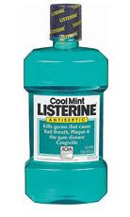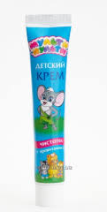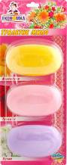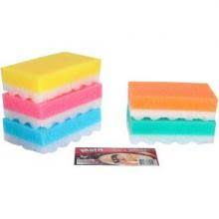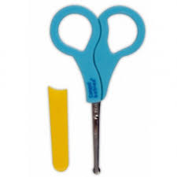

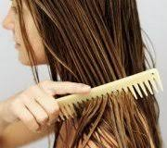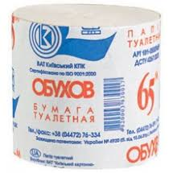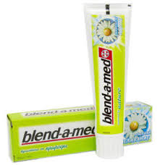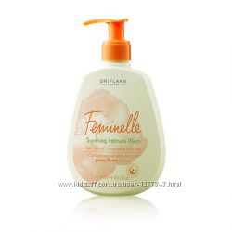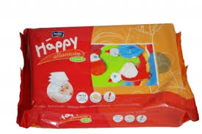

Зупинка «Природнича»
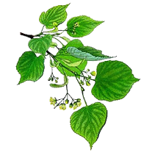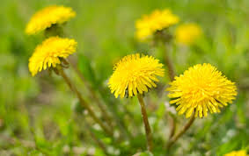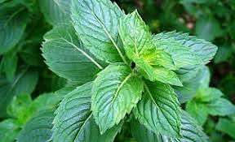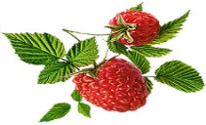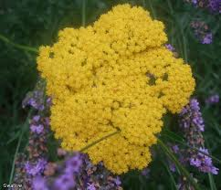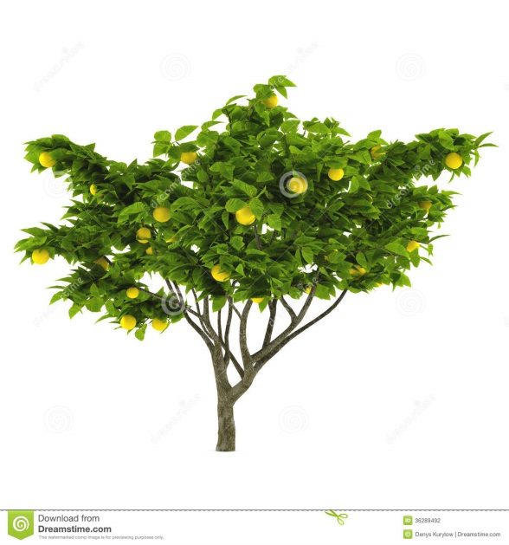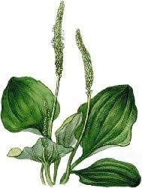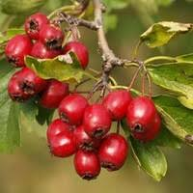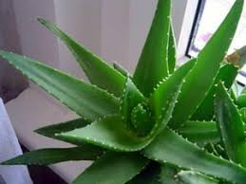

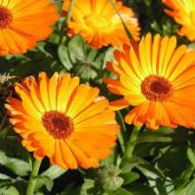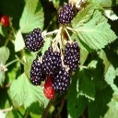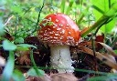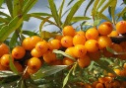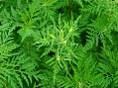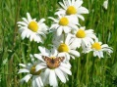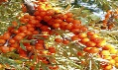
Зупинка «Здорового харчування»
